文件审核
受审核方名称： | 大庆市聚通祥机械设备有限公司 | 评审依据 | GB/T19022-2003/ISO10012:2003
审查文件的名称： | 管理手册 版本号：JTX/CL-A-2017  程序文件 版本号：JTX/CLSC -A-2017  实施日期： 2017 年 1 月10 日  其他：
文件审核描述（含不适用条款及合理性的描述）：
- 是否修订了所需的文件体系，并对照符合标准要求； □是 R否
- 公司相应资质是否有变化，并提交变化的证明。□是 R否
有，请说明：注册资本为玖仟玖佰捌拾万元，2021年2月7日取得三证合一营业执照。法人资格满足要求。2015年10月13日取得营业执照许可证。有效期为长期。

文件审核结论：
R企业文件基本符合标准的要求。
□企业文件基本符合标准的要求，但有个别问题点需要纠正， 可在现场审核时确认纠正结果。
□企业文件存在严重缺陷，不符合标准要求。
R已为实施现场审核做好准备，初步确定现场审核时间为： 2022 年 6 月 23 日

文件审核人：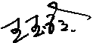
2022 年 6 月22 日
受审核方意见：
同意审核意见，研究后结合实际修改文件，并按计划做好现场审核准备。
□不同意审核意见。
受审核方管理者代表：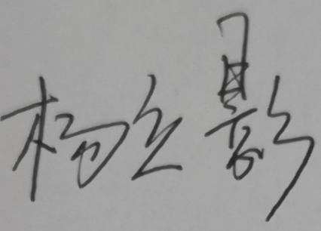
2022 年 6 月 22 日

文件审核问题表

编号 | 主要问题 | 标准条款 | 说明
文件修改验证情况：
□以上情况已纠正
□未纠正
原因：

文件审核人：
2022年 6 月 22 日

